Psicólogo PIE: Samuel López Vergara
Correo electrónico Psicólogo PIE: Samuel.lopez.vergara@gmail.com

Guía de Estimulación cognitiva enfocada en la “ATENCIÓN” 1º y 2º medios.

Nombre: ________________________________________________ Curso: ______ Fecha: ___/___/___

Objetivo: Entrenar la mente y estimular los mecanismos de aprendizaje mediante ejercicios de estimulación cognitiva.

¿Qué son las habilidades cognitivas?
Las habilidades cognitivas son procesos mentales que se desarrollan desde la niñez y nos permiten desenvolvernos con éxito en la vida cotidiana.
Estos procesos nos preparan para recibir, seleccionar, procesar, almacenar y recuperar la información que necesitamos relacionarnos con el mundo.
Algunas de las habilidades cognitivas que con frecuencia requieren mayor entrenamiento son las siguientes: Funciones ejecutivas 1) Atención 2) Memoria.
- Atención: es la capacidad de generar, dirigir y mantener un estado de activación adecuado para el procesamiento correcto de la información.

- Memoria: Habilidad para registrar, almacenar y revocar información previamente aprendida.

1.- Reconocer conjuntos de figuras iguales.
- Escriba cuántos nombres encuentras de cada uno de los siguientes nombres:
A) Ana: _____
B) Julio: ______
C) Laura: _____
D) Sonia: _____

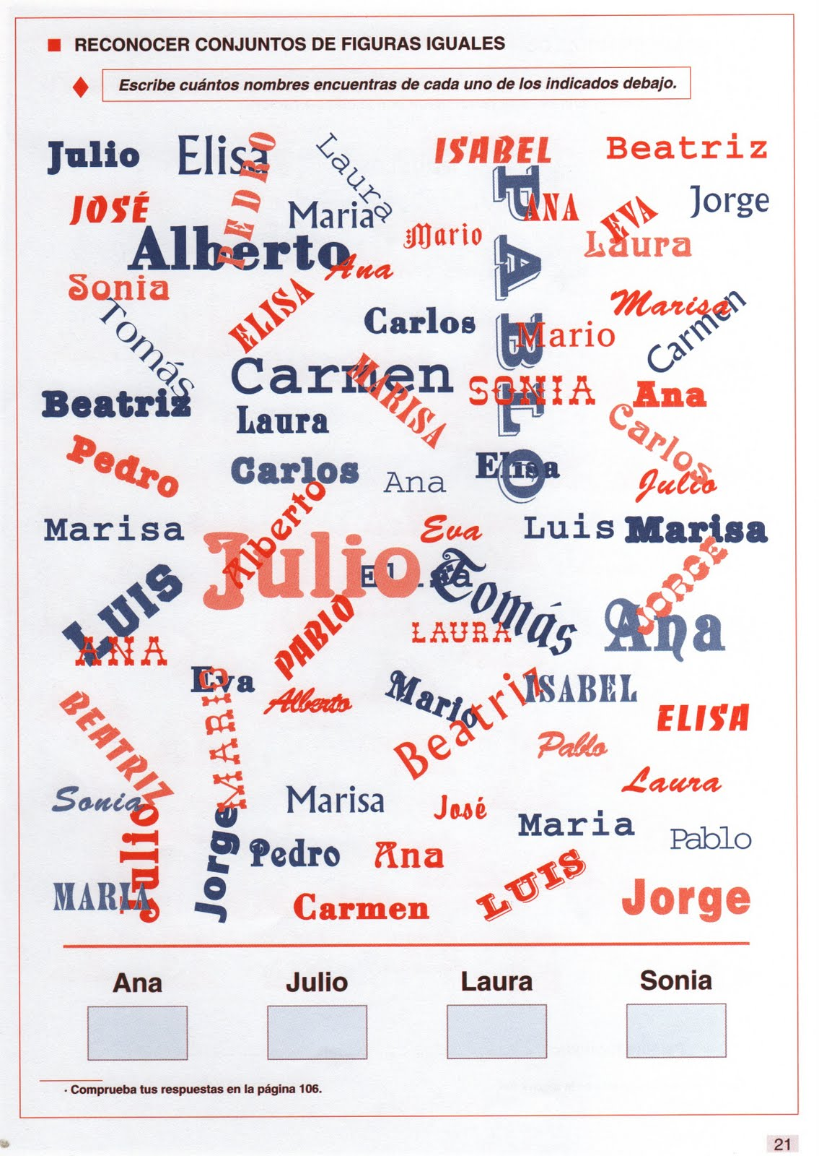

2.- Discriminación de objetos
a) Colorea de azul todos los círculos que contengan el número 3.
b) Colorea de rojo todos los cuadrados que contengan el numero 2.

2.- Atención
a) ¿Cuántas veces aparece el 0? g) ¿Cuántas veces aparece el 6?
b) ¿Cuántas veces aparece el 1? h) ¿Cuántas veces aparece el 7?
c) ¿Cuántas veces aparece el 2? i) ¿Cuántas veces aparece el 8?
d) ¿Cuántas veces aparece el 3? j) ¿Cuántas veces aparece el 9?
e) ¿Cuántas veces aparece el 4?
f) ¿Cuántas veces aparece el 5?

4.- Atención, discriminación numérica.
Contesta las siguientes preguntas con los datos que arroja el ranking ATP de tenistas.
- ¿Cuántos puntos tiene Simón, Gilles?

- ¿Cuántos torneos ha jugado Rafael Nadal?

- ¿Cuántos puntos tiene Guillermo García López?

- ¿Cuántos puntos tiene Feliciano López?

- ¿Cuántos torneos ha jugado Fernando Verdasco?

- ¿Cuántos puntos tiene Julien Benneteau?

- ¿En cuántos torneos ha jugado Alejandro Falla?

- ¿De qué nacionalidad es Leonardo Mayer?

- ¿Quién es el penúltimo jugador del Ranking?

- ¿Quién ocupa el puesto 45?

- ¿Cuántos puntos tiene el jugador 82?

- ¿Cuántos torneos ha jugado el numero 25 del ranking?

- Posición del jugador Juan Mónaco

- Torneos jugados del jugador en posición 11

- Puntos del jugador en posición 16

- Posición del jugador Pablo Andújar

- Movimientos del jugador 73

- Torneos jugados del jugador 93

- Puntos del jugador en posición 66

- Puntos del jugador en posición 87

4.- Enigma
Un enigma es un secreto oculto que aparentemente parece que no tener solución. Una vez descubiertos algunos enigmas se convierten en acertijos. Para resolverlos lo más importante es un buen razonamiento lógico. Los verdaderos acertijos no tienen ninguna clase de trampa ni dificultad matemática.

A) La línea mágica
- Dibuja una única línea en esta ecuación que la haga correcta.

B) El cumpleaños misterioso
- Antes de ayer, Juan tenía 15 años. El año que viene, tendrá 18. ¿Cómo es posible?

C) Juan, Rodrigo y Felipe son fans cada uno de un deporte distinto: Fútbol, baloncesto y tenis, aunque no sabemos a quién corresponde cada uno.
Sabemos que a Juan no le gusta el baloncesto y que a Felipe no le gusta el tenis ni el baloncesto.
¿Qué deporte le gusta a cada uno de los tres?

D) Una madre y una hija tienen en conjunto 55 años. Sus edades están compuestas por las dos mismas cifras, pero colocadas del revés.
¿Cuántos años tiene cada una?

E) Un hombre vive en un piso 10 de un edificio. Cada mañana toma el ascensor hasta la planta baja para ir a trabajar. A la vuelta sube siempre hasta el piso 7 en ascensor, y los otros 3 restantes los sube a pies hasta su departamento.
¿Por qué hace esto el hombre?

D) Un grupo de 5 hombres comparten camino en el campo con el mismo destino. De repente empieza a llover, 4 de ellos aceleran el paso, pero el 5º no hace nada para moverse. No obstante, es el único que no se moja. ¿Cómo puede ser esto? Nota: Solo utilizan sus pies para trasladarse.

E) Un ático vacío en el centro de una gran ciudad. En dicho ático solo hay un hombre colgado de una viga central. La cuerda mide 3 metros y el individuo se encuentra suspendido a 30 centímetros del suelo. La pared más cercana se encuentra a varios metros de él de tal forma que no es posible trepar a las viga ni a las paredes, sin embargo, debajo de este hay un charco de agua. El hombre se ahorcó a si mismo ¿como pudo hacerlo?

Una mente no puede entenderse sin la cultura (Lev Vygotsky)

